各位台灣農業設施協會會員及先進大家好：
為拓展國內溫室及相關設備、資材等產品行銷，提供國內外農民業者選用參考，本協會在農糧署指導下，將於109年底前彙整農業設施會員廠商產品，製作農業設施產品目錄輯，依第二屆第六次理監事聯席會決議，目錄內容將依產品特性分類為五大類進行編排，分別為:
- 農業溫網室設施結構
- 農業設施設備(如:環控設備、風扇、灌溉設備、作業機械設備等)
- 溫室資材（膜、管材、夾具等）
- 肥料
- 種苗
※相關規定:
1.煩請廠商自行請專業設計公司完成目錄檔案，再將檔案提供至本會
2.請依照公司產品特性分類，頁面依每一大類產品設計，標示產品名稱及簡介、規格或性能資料等，範例可如附檔。頁面可標示廠商公司名稱或LOGO，其他廠商資訊如地址及電話將統一彙整於廠商索引頁，煩請另外用word提供。
3.為求整體印刷品質，不接受舊DM掃描檔及JPG檔等會失真的檔案(300dpi以下)。
4.報名截止日期:請於2020年12月10日前，報名表及目錄檔請寄至信箱:tasa20170225@gmail.com，逾期不受理。
承辦人：林意庭 助理 聯絡電話：(05) 276-3443 傳真：05-2717647
版面(需為彩色) | 檔案尺寸 | 定價 | 設施協會  會員優惠價 | 數量
內頁一頁 | A4規格 | 3,000元/頁 | 2000元/頁
◎收費標準
￭團體會員-
可有5頁享優惠價(2,000元/頁)，超過5頁之追加頁數，以3,000元/頁計費。
￭個人會員-
可有1頁享優惠價(2,000元/頁)，超過1頁之追加頁數，以3,000元/頁計費。
※接受檔案(擇ㄧ):
￭JPG 300 dpi以上
￭PDF檔
￭AI檔17版以下(需再另附圖檔)
￭CDR檔18版以下(需再另附圖檔)
￭EPS檔(需再另附圖檔)

農業溫網室設施範例
溫室圖片 | 名稱/型號:xxxxxxx溫室  簡介/說明:xxxxxxxxxxxxxxxxxxxx
規格:
(1)
(2)
(3)
(4)

範例:(可依照大小自行調整尺寸)
公司名:xxxxxxx公司
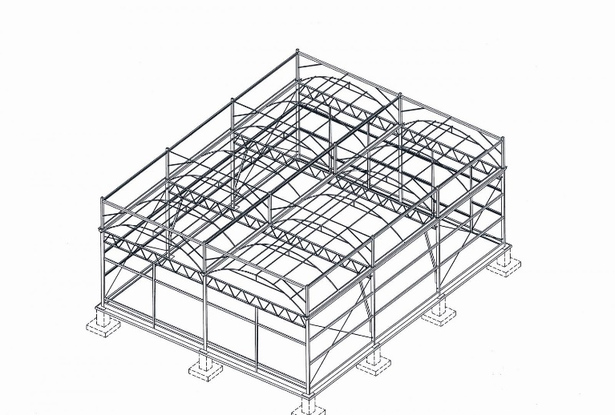 | 名稱/型號: 圓頂塑膠型溫室  簡介/說明:xxxxxxxxxxxxxxxxxxxx
規格:
(1)跨距：5、2公尺、6、2公尺及6、8公尺
(2)柱高：3公尺，多連棟
(3)被覆材料：PE、PO、PVC、EVA等軟質塑膠布及PET等硬質板。
(4)抗風級數：11級

資材範例
公司名:xxxxxxx公司
產品示意圖 | 產品名稱  產品說明
產品尺寸及規格表

範例1
公司名:xxxxxxx公司
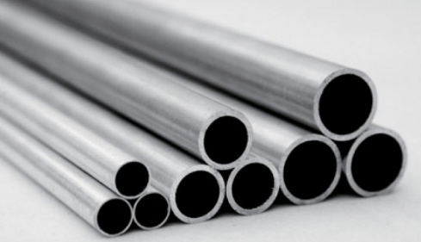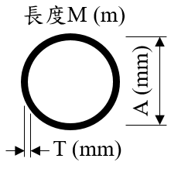 | 溫室園藝用鍍鋅管  1.產品說明  用途:溫(網)室支架管、溫室棚架管、露天棚架管、瓜果類植栽架用管等。  材質:熱浸鍍鋅  2.性能資料
產品編號 | A x T x M | 產品編號 | A x T x M | 產品編號 | A x T x M
1/2'' | 21.3 x 1.6 x 6 | 1'' | 33.5 x 1.8 x 6 | 2'' | 60.3 x 1.8 x 6
3/4'' | 21.3 x 1.6 x 6 | 1''-1/4'' | 42.1 x 1.8 x 6 | 3'' | 88.9 x 2.0 x 6

範例2
公司名:xxxxxxx公司
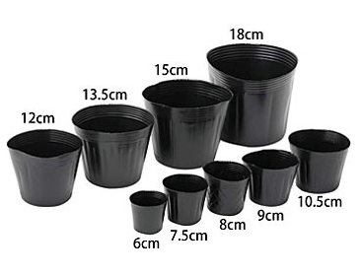 | 育苗盆  產品說明  用途:樹苗、花草等育苗專用。不透光節省成本移植方便  材質:聚乙烯  包裝: 100/組
產品名稱 | 尺寸（cm） | 高度（mm） | 底面直徑（mm） | 體積（mL）
10.5cm | 10.5 | 90 | 75 | 570
10.5cm | 10.5 | 90 | 75 | 570
12cm | 12 | 100 | 85 | 830
13.5cm | 13.5 | 114 | 95 | 1200
15cm | 15 | 125 | 105 | 1600
18cm | 18 | 150 | 130 | 2900
9cm | 9 | 76 | 64 | 360
8cm | 8 | 70 | 59 | 270
7.5cm | 7.5 | 65 | 55 | 220
6cm | 6 | 55 | 50 | 130

設備範例
公司名:xxxxxxx公司
產品示意圖 | 產品名稱  產品說明
產品尺寸及規格表

範例1
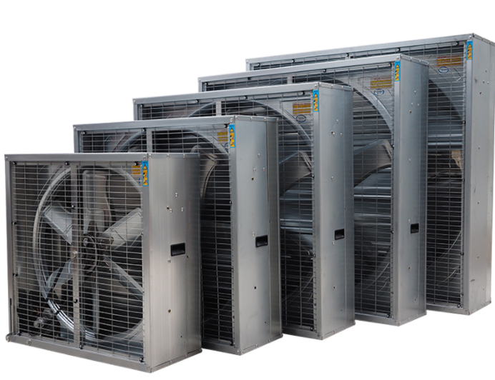 | 負壓風扇  1.產品說明  用途:通風降溫、強制溫室內空氣對流  材質:不鏽鋼  2.性能資料
規格型號 | 尺寸 長*寬*高（mm） | 轉速(r/h) | 功率（kw）
380型 | 380*380*320 | 1400 | 0.18
480型 | 480*480*320 | 1400 | 0.18
580型 | 580*580*320 | 1400 | 0.25
680型 | 680*680*320 | 1400 | 0.25
800型 | 800*800*350 | 500 | 0.37
900型 | 900*900*350 | 500 | 0.37
1060型 | 1060*1060*350 | 500 | 0.55

範例2
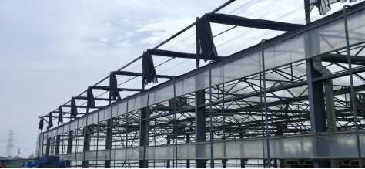 | 電動遮蔭網  1.產品說明  用途:調節溫室內日照量、降低溫室內溫度  2.性能資料
規格型號 | 材質 | 幅寬 | 孔徑
溫室遮蔭系統 | 聚乙烯醇縮醛纖維 | 3.3/4.3/5.3/6.5 | 01

肥料、種苗範例
公司名:xxxxxxx公司
產品示意圖 | 產品名稱:  產品說明:

